关于定向委培类毕业研究生办理离校手续的注意事项
各位定向委培类毕业研究生：
随着我校定向委培类研究生人数的增加，每年毕业的定向委培类研究生人数越来越多，为便于此类研究生顺利办理离校手续，现将办理离校手续时的注意事项告知如下，请提前做好准备。
1.定向委培类毕业研究生办理完离校手续后，证书的领取有两种方式，具体领取方式如下：
⑴邮寄：由于定向委培类研究生在入学时与工作单位、学校和个人签订了协议，按照协议要求毕业证和学位证应由研究生院寄至工作单位人事部门。请毕业生提前确定本单位的邮寄地址、邮编、人事部门收件人的姓名和办公联系电话等信息，并填写在“陕西师范大学离校网”的相应位置。研究生院将按照此地址邮寄证书。
⑵本人领取：定向委培类毕业研究生也可持定向、委培单位人事部门的介绍信（样本见附件1-1、1-2），凭本人有效身份证件领取毕业证书和硕士学位证书（博士学位证书需在3个月公示期满无异议后领取）。人事部门介绍信必须按照附件样本格式开具。
2.其他情况：登记的邮寄地址不准确或收件人非人事部门工作人员的，研究生院将不予办理邮寄手续。

研究生院培养办
2014年12月25日

附件1-1：定向、委培单位人事部门的介绍信样本1
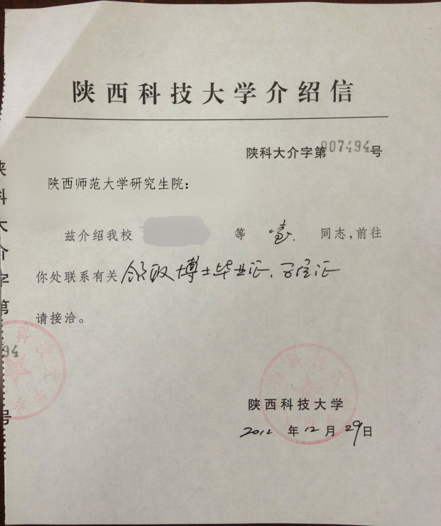

附件1-2：定向、委培单位人事部门的介绍信样本2
